Государственное бюджетное учреждение дополнительного образования Луганской Народной Республики
«Антрацитовский эколого-натуралистический центр
учащейся молодежи»

Субъект Российской Федерации |  | Луганская Народная Республика
Населенный пункт |  | г. Антрацит
Номинация |  | «Экологический мониторинг»
Тема работы |  | «Зеленые защитники окружающей среды»
Авторы |  | Дорошенко София Максимовна (10 кл.)  Чубаев Артем Игоревич (11 кл.),  обучающиеся Государственного бюджетного общеобразовательного учреждения Луганской Народной Республики «Антрацитовская средняя школа № 19 имени почетного гражданина города Антрацита Вячеслава Антоновича Салиты»
Образовательная организация, при которой выполнена работа |  | Государственное бюджетное учреждение дополнительного образования Луганской Народной Республики  «Антрацитовский эколого-натуралистический центр  учащейся молодежи»
Научный руководитель |  | Кондратенко Любовь Васильевна,  заместитель директора, педагог дополнительного образования  ГБУ ДО ЛНР «Антрацитовский  эколого-натуралистический центр  учащейся молодежи»
Год выполнения работы |  | 2025

СОДЕРЖАНИЕ
ВВЕДЕНИЕ …………………………………………………………………. | 3
РАЗДЕЛ 1. Зеленые защитники воздуха………………………………….. | 5
1.1. Диагностика жизненного состояния древесных пород парка ……. | 5
1.2. Определение критерия жизненного состояния деревьев …………. | 6
1.3. Определение критерия жизненного состояния деревьев в секторах ……………………………………………………………………... | 6
1.4. Взаимосвязь степени повреждения деревьев с их возрастом ……. | 8
1.5. Взаимосвязь качества почвы с видами растений и их устойчивостью к атмосферному загрязнению ……………………………. | 9
1.6. Растения – «пылесосы» ……………………………………………... | 10
1.7. Определение запыленности воздуха в парке им. В.И. Ленина …... | 11
РАЗДЕЛ 2. Пылефильтрующая способность древесных растений и кустарников …………………………………………………………………. | 13
2.1. Влияние характера поверхности листа на выбор видового состава древесных насаждений, взятых для исследования ……………………….. | 14
2.2. Определение количества пыли на листьях деревьев и кустарников в разных точках сбора ……………………………………….. | 15
2.3. Определение поверхности обмытых листьев и скорости осаждения пыли …………………………………………………………….. | 17
2.4. Сравнительная оценка степени запыленности некоторых видов деревьев ……………………………………………………………………… | 18
2.5. Оздоровительная роль растений ……………………………………. | 19
2.6. Зеленые насаждения и микроклиматические условия ……………. | 20
ВЫВОДЫ ……………………………………………………………………. | 21
Список использованных источников ……………………………………… | 22
ПРИЛОЖЕНИЯ …………………………………………………………….. | 23

ВВЕДЕНИЕ
Муниципальный округ Антрацитовский расположен в юго-восточной части Луганской Народной Республики. Расположен в Краснолучско-Свердловском эколого-хозяйственном районе, где окружающая среда загрязняется и нарушается преимущественно предприятиями угольной промышленности. Характерные для нашего района предприятия угольной промышленности относятся к источникам экологического загрязнения. На территории города и вокруг него находится 47 шахтных терриконов, которые выделяют в окружающую среду различные газы. В Луганской Народной Республике, по данным Государственного управления охраны окружающей среды, с одного горящего отвала в сутки в окружающую среду выделяется около 4 т оксида углерода и 1 т сернистого ангидрида и значительное количество примесей других газов [12]. Препятствием на пути опасных выбросов промышленности становятся зеленые насаждения города. Нам известна уникальная роль растений в жизни человека. Они очищают и увлажняют воздух, выделяют особые вещества – фитонциды, которые обладают бактерицидным действием. Растения снижают концентрацию выхлопных газов автотранспорта, поглощают углекислый газ и выделяют кислород.
Роль растений актуальна для нас, так как мы живем в шахтерском городе Антрацит, где добывается уголь, и как следствие этого процесса, воздух засоряется пылью, загрязняется дымом, сажей и выбросами вредных газов, которые оказывают неблагоприятное воздействие на здоровье людей. Загрязнение атмосферы ведет к понижению сопротивляемости организма, к повышенной заболеваемости населения. В среднем на 1 км² Антрацитовского м. о. угледобывающими предприятиями выбрасывается 7 тонн загрязняющих веществ [12].
Запыленность воздуха сопровождает жителей нашего города повсюду. Помогают им в борьбе за чистый воздух зеленые насаждения нашего города, парки, скверы, аллеи. Среди них парк им. В. И. Ленина, расположенный в центре города. Первые исследования роли зеленых насаждений парка в оздоровлении окружающей среды были проведены в 2018 году учащимися Антрацитовского эколого-натуралистического центра учащейся молодежи. Сейчас на календаре 2025 год. За это время изменилась экологическая обстановка значительно изменилась. Многие угледобывающие предприятия города перестали работать. С 2022 года была объявлена Специальная Военная Операция, и увеличился парк личных автомобилей у жителей. Произошли изменения и в структуре парка. У некоторых деревьев повреждена крона, имеются сухие листья, подросла молодая поросль. Зная, что древесные насаждения максимально выполняют свои функции, если они здоровы, мы решили выяснить, эффективно ли зеленые насаждения городского парка справляются с антропогенной нагрузкой и выполняют свое главное предназначение. Это и стало целью нашей работы.
Задачи, которые нам нужно выполнить, чтобы добиться цели:
1. Изучить научно-популярную литературу о роли растений в оздоровлении окружающей среды.
2. Определить видовой состав древесных пород и жизненное состояние деревьев по характеру кроны.
3. Познакомиться с методикой определения запыленности воздуха по степени загрязнения листьев различных видов деревьев;
4. Провести исследования запыленности воздуха в парке, определить пылефильтрующую, антимикробную способность листьев деревьев и кустарников на выбранной территории;
5. Ответить на вопрос «Какие деревья и кустарники наиболее эффективно очищают воздух от пыли, и как влияет на свойства растений задерживать пыль устройство листовых пластинок?»;
6. Проанализировать полученные результаты.
Методы исследования: теоретический, практический, метод определения пылефильтрующей способности по листьям деревьев и кустарников, метод визуальной оценки деревьев по внешним признакам, метод определения жизненного состояния древесных пород парка, и праксиметрический метод (анализ результатов).
Объект исследования – древесные насаждения парка им. Ленина.
Предмет исследования – оздоравливающая способность листьев древесных растений и кустарников, обусловленная их морфологическими особенностями.
Актуальность работы. Проблема мониторинговых исследований роли и места зеленых насаждений актуальна, так как позволяет выяснить роль зеленых защитников воздуха в борьбе за чистоту окружающей среды.
Практическая значимость работы. Зная, какие деревья и кустарники в большей степени улавливают пыль и оздоравливают воздух, мы можем оказать посильную помощь в озеленении улиц, парков и скверов, территории школ и детских садов, высаживая те деревья и кустарники, которые наиболее эффективно поглощают пыль из атмосферы, выделяют фитонциды в окружающую среду, увлажняют воздух. Это особо значимо для нашего региона, где господствуют суховеи и восточные ветры, приносящие зной в летний период и большое количество пыли.

РАЗДЕЛ 1
Зеленые защитники воздуха
Древесные растения и декоративные кустарники способны поглощать ядовитые газообразные вещества и этим они очищают воздух. Эта способность растений поглощать загрязняющие вещества постоянно изучается учеными. Проводятся многочисленные опыты в различных условиях загрязнения, выявляются наиболее устойчивые растения. Эти растения мы вправе называть зелеными защитниками воздуха.
Абсолютно устойчивых растений к атмосферному загрязнению нет. После достижения определенной концентрации токсичных газов в воздухе, они начинают негативно сказываться на структуре и жизнедеятельности растительных организмов. Вследствие этого, зеленые насаждения парков снижают свои санитарно-гигиенические функции, а также и декоративность.
Зеленые насаждения должны иметь высокую устойчивость к атмосферным токсикантам, по возможности максимально очищать воздух от токсичных газов, защищать жилые, служебные и производственные помещения от потоков загрязненного воздуха и при этом иметь декоративные качества.
Над решением этого вопроса работает много ученых, опубликовано немало работ. Авторы рекомендуют свой ассортимент растений для ландшафтного дизайна.
В условиях восточного расположения Луганской Народной Республики, где недостаточное увлажнение и длительные зимние оттепели, культивируемые растения должны быть устойчивыми не только к загрязненному воздуху, но и к засухе, низким и высоким температурам и тому подобное.
Ученый Илькун Г. М. [6] рекомендует для выращивания в условиях высокой загрязненности воздуха сравнительно немного видов. Среди них есть и такие, которые растут в парке им. В.И. Ленина, это: бирючина обыкновенная, сирень обыкновенная, вишня магалебская, тополь бальзамический, пирамидальный. Этот видовой состав растений можно расширить за счет средне выносливых представителей; абрикоса обыкновенного, клена остролистного, можжевельника обыкновенного, ясеня обыкновенного.

  - Диагностика жизненного состояния древесных пород парка
В связи с тем, что одной из главных функций зеленых насаждений является очистка окружающей среды от токсичных веществ, большое значение имеет жизненное состояние древесных пород парка. Деревья максимально выполняют свои функции, если они здоровы. Для определения состояния зеленых насаждений в парке мы провели диагностику жизненного состояния деревьев по внешним признакам. Исследования деревьев проводили в условно очерченных секторах. Категорию состояния деревьев определяли по повреждению кроны, наличию сухих ветвей, поврежденным листьям, отмиранию верхушек, наличию вредителей, согласно с таблицей 1.1.
Таблица 1.1
Диагностика жизненного состояния деревьев по характеру кроны
Состояние деревьев | Повреждение кроны | Наличие сухих веток | Повреждения листьев | Отмирание верхушек | Наличие вредителей | Сумма признаков
здоровое | Нет повреждений, наличие плотной кроны | отсутствуют | Менее 10 %, отсутствуют | нет | нет | -
ослабленное | Плотность кроны снижается на 35 % | 35% в верхней части кроны | Опавших листьев 35% | нет | Есть вредители | 35% повреждения кроны
Сильно ослабленное | Плотность кроны снижается до 65 % | 65% в верхней части | Листья повреждены до 65 % | Наличие отмерших верхушек | Есть вредители | 65% повреждения кроны
Усыхание | Повреждение на 85 % | До 75 | Листья мелкие, бледно-зеленые, ранний листопад | Наличие отмерших верхушек | Есть вредители | -

1.2. Определение критерия жизненного состояния деревьев
Критерий жизненного состояния деревьев определяли по формуле:
L = (100n1+70n2+40n3 + 5n4): N, где N - общее количество деревьев в секторе, L – критерий жизненного состояния;
n1 – количество здоровых деревьев;
n2 – количество слабых деревьев;
n3 – количество очень слабых деревьев,
n4 – количество усохших деревьев.
При значениях L:
L 80–100% – древостой здоровый;
L 50–70% – поврежден;
L 20–49% – сильно поврежден;
L менее 20% – совсем поврежден;

1.3. Определение критерия жизненного состояния деревьев
в секторах
Общее количество деревьев в первом секторе –32,
Количество здоровых деревьев – 28,
Количество слабых деревьев – 4,
Количество сильно ослабленных деревьев – 0,
Количество усохших деревьев – 0.
L = (100* 28 + 70 * 4 + 40 *0 + 5 *0) и разделить на 32.
L = 3080/32 = 97;
Критерий жизненного состояния древесных пород 1 сектора равен 97%, что оценивается как здоровое, согласно значению L. По этой же формуле мы определили жизненное состояние деревьев в других секторах:
L второго сектора: 3010 / 32 = 94%;
L третьего сектора: 2905 / 30 = 97%;
L четвертого сектора =79%:
L пятого сектора = 79%
L шестого сектора = 80%
L седьмого сектора = 90%
L восьмого сектора =92%
Вывод: Самый низкий показатель жизненного состояния деревьев определяется в 4, 5, 6 секторах. Объясняем это тем, что древесные насаждения в них граничат непосредственно с действующим ремонтно-механическим заводом. Сектора 1, 2, 3 имеют наилучшие показатели от 94% до 97%. Здесь за последнее время наблюдаем значительное количество деревьев, покрытых листоватыми лишайниками: пармелией, эвернией и другими видами, которые являются хорошими индикаторами степени загрязнения воздуха (приложение 1).
При определении жизненного состояния деревьев парка, мы обратили внимание на аллею пирамидального тополя, которая находится на границе парка и ремонтно-механического завода. Эта аллея деревьев в 2018 году имела не очень привлекательный вид: верхушка тополя засыхала, листья на деревьях были маленькие и желтоватые. В начале весны 2023 года руководство завода провели обрезку стволов деревьев тополя по всей аллее. Деревья обрезались на одну треть их высоты. Два года мы наблюдаем за внешними изменениями деревьев. В настоящее время тополь не узнать. Обрезка деревьев дала положительный толчок к росту. Выросло большое количество толстых, сильных побегов, листья увеличилось в размере почти втрое. Выросла красивая сильная крона.
Наши наблюдения мы сравнили с мнением В. И. Артамонова [2] о том, что обрезку деревьев необходимо категорически прекратить: «применяемая обрезка деревьев еще больше задерживает появление листвы..., появляющиеся робкие побеги вместе мощной кроны не могут играть заметную роль в очистке окружающей среды».
Мы же пришла к выводу, что обрезку старых деревьев, в частности пирамидального тополя, можно проводить с целью омоложения и оздоровления деревьев. Обрезка стимулирует обменные процессы древесных растений, способствует появлению плотной красивой кроны, оздоравливает больное дерево.
При обследовании деревьев парка обратили внимание на повреждение деревьев капами. Капы – болезненные наросты на деревьях. Пользуясь сайтом интернета, узнали, что капы могут появиться на любом дереве. На деревьях парка мы увидели стволовые капы и капы, которые росли у корней, капо-корни. Капы, в основном, повреждали ясени (Приложение 2).
В парке растёт более 1300 различных деревьев. Это: клён остролистный – 164 экз., тополь пирамидальный – 12 экз., тополь бальзамический – 11 экз., берёза повислая – 5 экз., черёмуха – 21 экз., акация белая – 414 экз., ель европейская – 16 экз., ель колючая (голубая) – 8 экз., абрикос – 2 экз., вишня магалебская – 2 экз., клён сахаристый – 79 экз., ясень – 20 экз., а также декоративные кустарники: сирень обыкновенная – 26 экз., бирючина – 131 экз., снежноягодник – 27экземпляров.

1.4. Взаимосвязь степени повреждения деревьев с их возрастом

Степень повреждения деревьев взаимосвязана с их возрастом. Для проверки этого утверждения мы проанализировали возраст деревьев в парке, встретились с местными старожилами. По их рассказам выяснили, что почти все посадки лиственных деревьев парка были сделаны до 1960 года. Ели были высажены в 1990 году. Поэтому возраст лиственных деревьев парка колеблется в пределах 60-70 лет, хвойных – более 30 лет. Наиболее повреждённые в парке - тополя пирамидальные. Для подтверждения возраста деревьев, мы решили определить их рост с помощью самодельного клинометра, по методике GLOBE [4]. Клинометр имеет градусную дугу с делением от 0 до 90 градусов. Когда мы направляем пластмассовую трубочку клинометра на верхушку дерева, мы видим величину угла по положению тесьмы относительно градусной дуги. Мы измеряли и записывали расстояние и углы, по которым определяли высоту деревьев. Высоту деревьев определяли с помощью таблицы тангенсов. Данное измерение древесных пород заносим в таблицу:
Таблица 1.2
Определение высоты деревьев

№ п/п | Основные породы деревьев и кустарников парка | Определение средней высоты деревьев (м) | Справочная высота деревьев (м) | Продолжительность жизни (лет)
1. | Тополь пирамидальный | 14.40 | 30 | До 100
2. | Черёмуха обыкновенная | 6.77 | 8–13 | До 200
3. | Клён американский | 9.40 | 10–20 | До 100
4. | Акация белая | 9.8 | 20–30 | До 300
5. | Берёза повислая | 7.56 | 20–25 | До 120
6. | Сосна обыкновенная | 5.9 | До 30 | До 300
7. | Клён остролистный | 6.96 | 25–30 | До 300
8. | Каштан обыкновенный | 5.5 | 25 | 200–300
9. | Абрикос обыкновенный | 4.2 | До 10 | До 100
10. | Тополь бальзамический | 11.5 | 25 | До 160
11. | Ясень американский | 9.5 | 25–30 | До 200
12. | Черёмуха магалебская (вишня) | 4.8 | 10-15 | До 200
13. | Ель колючая (голубая) | 3.8 | 20–30 | До 400
14. | Клён серебристый | 8.7 | 25–35 | 300–400
15. | Ясень обыкновенный | 12.7 | 25–30 | долговечные
16. | Ива белая | 18 | 20 | 80–100
17. | Яблоня домашняя | 4,5 | 4–5 | 100–150
18. | Сирень обыкновенная | 4 | 5-6 | 50
19. | Бирючина | 1,5 | 2-3 | 50
20. | Снежноягодник белый | 1 | 1-1,5 | 15-20
Определив высоту деревьев, мы установили, что в парке все виды деревьев представлены более или менее взрослыми особями. Наибольшая высота у тополя пирамидального, бальзамического, ясеня обыкновенного. Сравнив высоты деревьев по данным их биологических особенностей [5], мы установили, что слишком старых деревьев в парке нет, поэтому они могут эффективно выполнять своё главное предназначение.
Выводы
Исследовательская работа по определению жизненного состояния зеленых насаждений дала следующие результаты:
1. Установлен видовой состав древесных пород и кустарников парка. В парке растет более 1300 экземпляров деревьев, 15 пород деревьев, и 3 вида декоративных кустарников.
2. Общее состояние древесных пород парка оцениваем как здоровое, согласно значению критерия жизненного состояния деревьев.

1.5. Взаимосвязь качества почвы с видами растений и их устойчивостью к атмосферному загрязнению
Рыжова Н. А. в статье «городская растительность» [3, С. 65-67] выражает мнение, что на богатых почвах все виды растений более устойчивы к атмосферному загрязнению, чем на бедных. Наша группа решила экспериментально подтвердить это предположение. Почва в парке состоит из твердых частиц разной величины, она содержит грунтовую воду, воздух, почвенные микроорганизмы, корни растений. Исследуя почву парка, мы установили, что перегной накапливается в верхнем слое почвы и прочно соединяет ее частицы в несколько более крупные комочки. В парке на поверхности почвы ежегодно накапливаются опавшие листья, сухие ветки, куски коры, мертвые семена, останки насекомых и многое другое. Они становятся питательной средой для многочисленных почвенных микроорганизмов. Они перерабатывают эти остатки растений и образуют перегной или гумус. Гумусовые вещества обусловливают цвет почвы. По цвету, почву можно условно разделить по содержанию гумуса и плодородию на категории. Мы приблизительно определили количество гумуса в нем, воспользовавшись следующими показателями (таблица 1.2)
Таблица 1.2
Соответствие цвета почвы с содержанием гумуса
Цвет почвы | Содержание перегноя в верхнем слое
Почти черный | 8-15%
Темно-серый | 5-8%
серый | 3%
Светло-серый | 1-3%
Содержание перегноя в верхнем слое почвы парка им. В.И. Ленина составляет 8-15% (по цвету почвы).
1.6. Растения – «пылесосы»
Большая роль зеленых насаждений в очистке воздуха от пыли. Растения эффективно очищают воздух от пыли, особенно летом. Лучше задерживают пыль растения с шершавыми, морщинистыми, складчатыми, покрытыми волосками и липкими листьями. По данным специалистов, запыленность под деревьями гораздо меньше, чем на открытой местности. Растительность городского парка площадью 1 га за вегетационный период очищает от пыли от 10 до 20 млн. м³ воздуха. Итак, мы можем предположить, что зеленые насаждения парка им. В.И. Ленина, площадью 4.5 га очищают от пыли и газов до 80 млн. м³ воздуха. По своим биологическим, морфологическим и физиологическим особенностям, наиболее выносливыми к действию пыли, дыма и газа считаются деревья и кусты следующих видов: барбариса обыкновенного, вяза, тополя канадского, бальзамического, клена американского, белой акации, сирени, березы бородавчатой. Исследования, которые проводились Ю. З. Кулагиным (1968) показали, что тополь бальзамический является лучшим «санитаром» в зоне сильной постоянной загазованности. Мы проанализировали видовой состав деревьев парка и установили, что наиболее активно могут противодействовать пыли, дыму, газу такие растения парка: бирючина обыкновенная, сирень обыкновенная, вишня магалебская или черемуха, тополь бальзамический, гибридные формы тополя, а также абрикос обыкновенный, клен остролистный, ясень обыкновенный. Это 8 видов древесных растений и кустарников парка, общей численностью 379 экземпляров, что составляет одну треть от общего количества деревьев парка.
Мы также провели исследование по определению запыленности воздуха в парке. Для контроля взяли образцы пыли с автодороги центральной улицы Петровского. Для определения относительной запыленности воздуха воспользовались методикой Алексеева С. В. [1].

1.7. Определение запыленности воздуха в парке им. В.И. Ленина
Для определения относительной запыленности воздуха в парке провели следующие действия:
1. Нанесли каплю воды на предметное стекло;
2. Установили предметные стекла на 5 минут в центре парка, на открытой поверхности; второе стекло установили под деревьями, третье стекло на открытой поверхности на улице Петровского, прилегающей к парку (фото1).
3. Приготовили микропрепараты пыли (каплю воды с осевшими пылинками накрыли покровным стеклом);
4. Под микроскопом рассмотрели микропрепараты;
5. Подсчитали количество пылинок в каплях и описали их состав. Результаты исследований занесли в таблицу 1.3.
Таблица 1.3.
Определение относительной запыленности воздуха. 2025 г.
№ участка | Название участка | Кол-во пылинок | Форма пылинок | Размер пылинок | Расположение пылинок
1. | Центр парка, место открытое, у фонтана | 129 | Нитевидная, точки | Маленькие, встречаются большие | Почти на одном расстоянии друг от друга
2. | В парке, под деревьями | 106 | В форме точек, неправильной формы | маленькие | Почти рядом друг от друга
3. | Вблизи автодороги, вдоль ул. Петровского | 242 | Форма шара, нитевидные, веточки. | Больше больших, чем маленьких | Близко друг к другу
4. | На второстепенной дороге около парка | 186 | В форме запятой, точки, нитевидная, неправильной формы | большие | Близко друг к другу

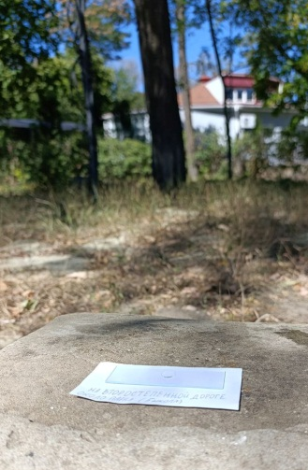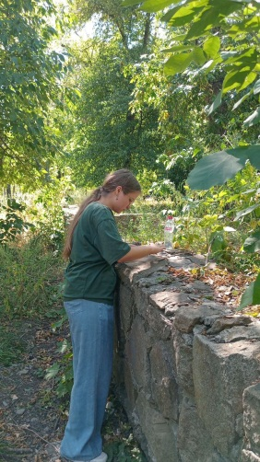
Фото 1. Устанавливаем микропрепараты в разных точках парка
Вывод: Исследования были проведены 14.09.2025 г. День был солнечный и ветреный. Скорость ветра до 11 м. сек., температура воздуха – +30⁰С. Вдоль главной улицы города Петровского, по которой проходит большое количество машин в разное время суток, наблюдаем в установленных микропрепаратах большое количество пыли. Объясняем это не только увеличением скорости ветра, но и отсутствием регулярных посадок деревьев и кустарников вдоль трассы, которые бы могли задерживать пыль на листовых пластинках. Наименьшее количество пылинок наблюдаем в образцах, установленных в парке под деревьями.
Результаты исследования 2025 года сравнили с исследованиями юных экологов Центра 2023 года, занесенных в таблицу № 1.4.
Таблица 1.4.
Определение относительной запыленности воздуха, 2023 г
№ участка | Название участка | Кол-во пылинок | Форма пылинок | Размер пылинок | Расположение пылинок
1. | Центр парка, место открытое, у фонтана | 46 | Шарообразная, неправильной формы, формы веточки | разная | Около друг друга
2. | В парке, под деревьями | 28 | В форме точек, неправильной формы | маленькие | Почти рядом друг от друга
3. | Вблизи автодороги | 79 | Форма шара, нитевидные, точки | большие | Близко друг к другу
4. | На второстепенной дороге около парка | 69 | В форме запятой, точки | большие | Близко друг к другу

Вывод: сравнение данных таблиц 2025 года и 2023 года показали, что наибольшую запыленность воздуха наблюдаем на открытом участке парка, наименьшую – под группой плотно растущих деревьев. Для сравнения мы также подсчитали количество пыли на взятых образцах с автодороги. Они превышают показатели образцов парка почти в два раза. Увеличение загрязнения воздуха на автодороге связано с увеличением количества автомобилей в этой части города и с уменьшением озеленения.

РАЗДЕЛ 2
ПЫЛЕФИЛЬТРУЮЩАЯ СПОСОБНОСТЬ ДРЕВЕСНЫХ РАСТЕНИЙ И КУСТАРНИКОВ

С ролью зеленых растений в жизни человека мы познакомились при выполнении исследовательской работы в городском парке. Изучая видовой состав деревьев и кустарников, мы попытались найти ответ на интересующий нас вопрос «Какие деревья и кустарники наиболее эффективно очищают воздух от пыли и как влияет на свойства растений задерживать пыль устройство листовых пластинок». Ведь зная большую роль зеленых насаждений в очистке воздуха от пыли, можно путем подбора и определенным размещением древесных растений и кустарников, добиться наибольшего пылезащитного эффекта.
Роль растений как пылевого фильтра исследовалась многими учеными. Г. М. Илькун [6] проводил оценку пылеосаждения древесных растений, кустарников, двулетних, многолетних цветочных растений в течение конкретных сроков. Он выяснил, что в условиях высокой запыленности лучше будут улавливать и осаждать пыль те растения, которые имеют кожистые листья с гладкой поверхностью, а также высокорослые с густооблиственной кроной.
Н. В. Подзоров изучал количество осаждаемой пыли листьями древесных растений без учета сроков действия. По его исследованиям, самым большим накопителем пыли оказалась береза бородавчатая или повислая. Пылефильтрующая способность этого дерева – до 70% всей выпавшей пыли [9].
В. И. Артамонов изучал роль зеленых насаждений в очистке воздуха от пыли. Он обращал внимание на наличие опушения на листьях деревьев и кустарников, с помощью его, задерживается пыли значительно больше [2].
Многие ученые работали по подбору оптимального видового состава растений для озеленения улиц, парков и скверов. Опубликовано много работ. Характерно, что каждый исследователь-автор рекомендовал свой ассортимент растений для озеленения предприятий или отдельных запыленных городских районов. Как определил Г. М. Илькун, «что такие разногласия в оценке чуткого отношения растений к атмосферным загрязнениям, обусловлены не субъективной ошибкой исследователя, а не идентичностью условий выращивания растений, разным составом и концентрацией токсических веществ в воздухе» [6, с. 23].
Свойства растений задерживать пыль напрямую зависит от устройства листовых пластинок. На деревьях, имеющих клейкую поверхность листьев, (береза, бальзамический тополь) осаждается больше пыли, чем на гладких листьях клена ясенелистного и серебристого, осины, тополя канадского. Хорошо задерживают пыль шероховатые листья вяза. На них оседает в 6 раз больше пыли, чем на тополе, в 3 раза больше, чем на сирени и в 2 раза больше, чем на клене. Липа европейская тоже является хорошим уловителем пыли. Запыленность березы в 2,5 раза, а хвойных пород – в 30 раз больше запыленности осины [6]. Для подтверждения этих данных, мы провели свои исследования.

2.1. Влияние характера поверхности листа на выбор видового состава древесных насаждений, взятых для исследования

Выбирая растения для проведения опыта, мы решили воспользоваться классификацией листьев древесных пород по их фактуре, которая предложена А.И. Колесниковым [7].
Декоративная дендрология [7] разделяет листья древесных пород по их фактуре на такие группы:
1. Листья гладкие, глянцевые, блестящие: имеют вишня, груша, орех грецкий, бересклет, самшит и другие;
2. Листья гладкие, матовые (неблестящие): у некоторых видов кленов; с сизоватым налетом – ива белая, снежноягодник, спирея, ель колючая, др.; без налета: клен остролистный, липа мелколистная, липа крупнолистная, сирень обыкновенная, бирючина обыкновенная и др.;
3. Листья шероховатые или опушенные (войлочные, серебристые): береза пушистая, вяз шершавый, тополь белый и др.;
4. Листья бугристые с сильно заметной сетью жилкования: калина морщинистая, гортензия крупнолистная, гортензия метельчатая;
5. Листья, снабженные шипами: магония обыкновенная, барбарис обыкновенный.
Из предложенных групп для проведения исследований, мы выбрали растения с разными морфологическими признаками листьев, которые произрастают в парке В.И. Ленина (таблица 2.1):
деревья:
– вишня магалебская (лист овальный, гладкий, глянцевый);
– ива белая (лист гладкий, матовый с сизоватым налетом);
– яблоня домашняя (листья яйцевидные или эллиптичные, опушены);
– абрикос обыкновенный (листья округлой формы, заостренные на вершине, по краям зазубренные);
– клен остролистный (листья большие, тонкие, голые. 5 толстых лопастей делят листовую пластинку почти на равные части);
кустарники:
– снежноягодник белый (листья овальные или эллиптически продолговатые, сверху темно-зеленые, голые, снизу сизые, пушистые);
– сирень обыкновенная (сердцевидные, плотные, голые листья);
– лещина обыкновенная (листья простые, широкоовальные, более или менее опушенные).

Таблица 2.1.
Видовой состав древесных насаждений, взятый для исследования

№ п/п | Вид растения | Родина | Семейство
1. | Вишня обыкновенная | Европейская часть | Розовые
2. | Яблоня домашняя | Европейская часть, Кавказ | Розовые
3. | Ива белая | Европа, малая Азия | Ивовые
4. | Абрикос обыкновенный | Средняя Азия | Розовые
5. | Клен остролистный | Европейская часть | Кленовые
6. | Лещина обыкновенная | Аборигенный вид | Березовые
7. | Снежноягодник | Северная Америка | Жимолостные
8. | Сирень обыкновенная | Юго-восточная Европа | Маслинные

2.2. Определение количества пыли на листьях деревьев и кустарников в разных точках сбора

Отбор листьев деревьев и кустарников проводили на расстоянии 5 метров и 10 метров от источников загрязнения (автодорога). Пробы листьев брали с деревьев парка с двух сторон (со стороны источника загрязнения и с обратной стороны) или с южной стороны кроны 4–6 раз в течение вегетации с 5 деревьев одного вида в каждой зоне загрязнения. Количество адсорбированной пыли определялось по специально разработанной методике: листья перед высушиванием мы отмывали в 50 мл дистиллированной воды, тщательно смывали грязь с каждого листа. На следующем этапе мы взвешивали чистую фильтровальную бумагу и затем через нее фильтровали воду с растворенной в ней частицами пыли. Использованные фильтры высушивали и через разницу чистого фильтра и загрязненного определяли количество твердого осадка (фото 2, 3), (таблицы 2.2, 2.3).
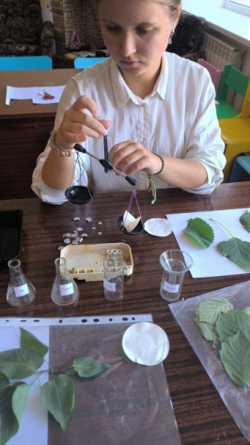
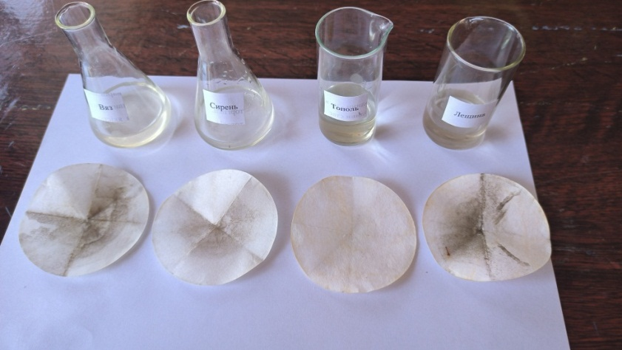
Фото 2. Определение количества пыли на листьях деревьев, кустарников
Вывод: наибольшее количество пыли осаждается на растениях, которые имеют особенности в морфологическом строении листа и в его размерах: на клене остролистном, сирени обыкновенной.

Таблица 2.2.
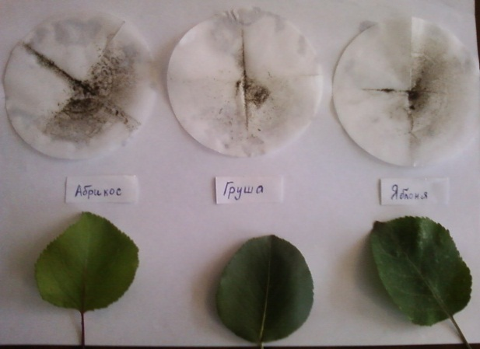
Количество пыли на листьях древесных растений и кустарников в различных точках сбора (5 метров от источника загрязнения)
№ п/п | Вид растения | Масса фильтровальной бумаги  (мг) | Масса фильтровальной бумаги с пылью (мг) | Масса пыли  (мг) | Масса пыли на один лист  (мг) | Расстояние от источника загрязнения (м)
1. | Вишня обыкновенная | 500 | 550 | 50 | 10 | 5
3. | Яблоня садовая | 410 | 470 | 60 | 12 | 5
4. | Ива белая | 500 | 520 | 20 | 4 | 5
5. | Абрикос обыкновенный | 450 | 500 | 50 | 10 | 5
6. | Клен остролистный | 500 | 690 | 190 | 38 | 5
7. | Лещина обыкновенная | 450 | 500 | 50 | 10 | 5
9. | Снежноягодник | 450 | 480 | 30 | 6 | 5
10. | Сирень обыкновенная | 460 | 570 | 110 | 22 | 5
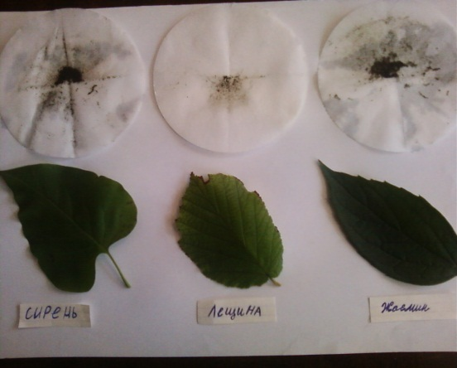
Фото 3. Результаты фильтрования
Таблица 2.3
Количество пыли на листьях древесных растений и кустарников в различных точках сбора (10 метров от источника загрязнения)
№ п/п | Вид растения | Масса фильтровальной бумаги  (мг) | Масса фильтровальной бумаги с пылью (мг) | Масса пыли  (мг) | Масса пыли на один лист  (мг) | Расстояние от источника загрязнения (м)
1. | Вишня обыкновенная | 500 | 530 | 30 | 6 | 10
3. | Яблоня садовая | 410 | 460 | 60 | 12 | 10
4. | Ива белая | 500 | 510 | 10 | 2 | 10
5. | Абрикос обыкновенный | 450 | 480 | 30 | 6 | 10
6. | Клен остролистный | 500 | 670 | 170 | 34 | 10
7. | Лещина обыкновенная | 450 | 480 | 30 | 6 | 10
9. | Снежноягодник | 450 | 470 | 20 | 4 | 10
10. | Сирень обыкновенная | 460 | 550 | 90 | 18 | 10
Вывод: количество осаждаемой пыли на растениях зависит от расстояния до источника загрязнения. С увеличением расстояния уменьшается количество осаждаемой пыли.
2.3. Определение поверхности обмытых листьев и скорости осаждения пыли
Для определения поверхности обмытых листьев мы выбрали 5 листочков одного вида растения, разного размера, протёрли их от воды. Каждый листочек обвели на листовой бумаге для офисной техники. Вырезали листочки по контуру и взвесили каждую проекцию листа. Из этой же бумаги вырезали квадрат 10 на 10 см и взвесили его (фото 4). Поверхность обмытых листьев рассчитали по приведенной формуле. Данные занесли в таблицу 2.4.
Таблица 2.4
Определение поверхности обмытых листьев и скорости осаждения пыли
Вид растения | Вес фильтровальной бумаг мг | Вес бумаги с пылью  (мг) | Масса пыли  (мг) | Вес проекции листьев  (мг) | Вес 1 дм. кв.  (мг) | Поверхность обмыт. листьев  (дм. кв.) | Скорость осаждения пыли за сутки  (г)
Вишня магалебская | 500 | 530 | 30 | 1700 | 760 | 2,22 | 0,7
Ива белая | 500 | 520 | 20 | 500 | 570 | 0,87 | 1,15
Клен остролистный | 500 | 690 | 190 | 4400 | 570 | 7,71 | 1,23
Снежноягодник белый | 440 | 500 | 60 | 720 | 770 | 0,85 | 3,5
Сирень обыкновенная | 460 | 570 | 110 | 1800 | 570 | 3,1 | 1,8
Лещина обыкновенная | 450 | 500 | 50 | 800 | 570 | 1,4 | 1,8
Абрикос обыкновенный | 450 | 500 | 50 | 1600 | 600 | 2,7 | 0,9
Яблоня домашняя | 410 | 470 | 60 | 1700 | 600 | 2,8 | 1,1

Пример расчета поверхности обмытых листьев и скорости осаждения пыли приводим по иве белой:
S =М1 х П1 / 5 М2 = 500х5/5х570 = 0, 87 (дм²)
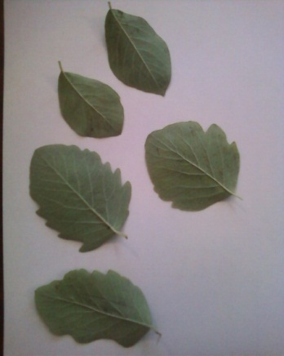
Y= m(пыли) x 100/s x t = 20 мг х 100/0, 87 дм. кв. х 2 сут. = 2000 /1,74=1,15 (г)


Фото 4. Определение проекции исследуемого листа

Вывод: из приведенных вычислений в данной таблице видно, что наибольшая скорость осаждения пыли за сутки наблюдается у растений в ряду от увеличения к понижению: груша садовая, снежноягодник белый, жасмин кустарниковый, сирень обыкновенная, лещина обыкновенная.

2.4. Сравнительная оценка степени запыленности некоторых видов деревьев
На следующем этапе выборочно мы провели сравнительную оценку степени запыленности клена остролистного, березы повислой в зеленой зоне (городской сквер) и вдали от автодороги. Работу проводили по уже знакомой нам схеме: находили массу осадка, массу контуров листьев, определяли массу 1 дм². и высчитывали поверхность обмытых листьев. Полученный результат вычисления также внесли в таблицу:
Таблица 2.5
Сравнительная оценка степени запыленности клена остролистного и березы повислой на исследуемых участках
Исследуемый объект | Масса осадка  (мг) | Масса контура 5 листьев (мг) | Масса 1 дм.2 бумаги  (мг) | Общее количество обмытых листьев | Поверхность обмытых листьев | Степень запыленности  (мг)
Клен (сквер) | 1 | 3,8 | 1 | 50 | 38 дм² | 3,8
Клен (улица) | 1,8 | 3.0 | 1 | 50 | 30 дм² | 4,9
Береза (сквер) | 1,8 | 0,5 | 1 | 50 | 5 дм² | 6.0
Береза (улица) | 2,1 | 0,3 | 1 | 50 | 3 дм² | 9,4
Сравнивая полученные результаты, мы увидели, что наибольшая загрязненность листьев наблюдается, как и мы предполагали, около дороги. Листья березы улавливают на своей поверхности больше пыли, чем клен остролистный. Думаем, что это связано, прежде всего, с морфологическим строением листа березы, который имеет клейкую поверхность.

2.5. Оздоровительная роль растений
Парк непрерывно взаимодействует с окружающей атмосферой. Под воздействием насаждений парка состав воздуха, температура, свет, ветер и атмосферные осадки заметно изменяются. В атмосфере парка есть ряд веществ, которые губительно действуют на простейшие микроорганизмы, бактерии и грибы. Эти вещества выделяются в атмосферу растениями. Открыл их в 1926 году ученый Б. П. Токин и назвал их фитонцидами. Ученый Б. М. Козополянский в 1946 году, характеризуя роль фитонцидов в защите растений от возбудителей заболеваний говорит: «летучие фракции фитонцидов – это первая линия обороны, соки (нелетучие, или мало летучие фракции) – это вторая линия обороны». Фитонциды подавляют развитие вредных болезнетворных бактерий, микроорганизмов. Автор статьи Рыжова Н. А. [3, с. 66] называет 500 растений, обладающих фитонцидными свойствами. Среди них есть и те, что растут в нашем парке: ель обыкновенная, черемуха, акация белая, тополь бальзамический, можжевельник обыкновенный. Благодаря фитонцидным свойствам растений, летом воздух парков содержит в 200 раз меньше бактерий, чем воздух улиц [3, с. 66].
Наша исследовательская группа решила определить фитонцидность листьев различных деревьев парка. Пользовались методикой А. Т. Зверева [6]. Для определения степени фитонцидности брали листья ели обыкновенной, ивы, тополя пирамидального, тополя бальзамического. Целые неповрежденные листья определенных растений поместили в стаканчики с равным объемом дистиллированной воды. К ней добавили 1/3 воды из пруда. Неповрежденные листья зеленых растений, которые сорвали перед проведением опыта, в равном количестве поместили в дистиллированную и в исследуемую воду. Емкости оставляли в темном месте на одну неделю. В течение этого времени мы постоянно следили за состоянием листьев растений. Сначала первыми отреагировали листья ивы. Они покрылись коричневыми пятнами в контрольном и в опытных вариантах. Затем появились коричневые пятна на листьях тополя пирамидального, стали скользкими листья ивы, через сутки сгнил лист тополя пирамидального. Без повреждений осталась хвоя ели обыкновенной. Изменение внешнего вида тканей листьев растений показало снижение их биологической активности: это разрушение хлорофилла, побурение, непрочность листовой ткани. Мы составили ряд устойчивости определенных видов древесных пород парка к разложению их в воде, которая обусловлена их антимикробным действием. На первом месте – Ель обыкновенная, на втором – Тополь бальзамический, третье – Ива белая, четвертое место – Тополь пирамидальный. Его лист полностью сгнил в опытной воде (фото 5).
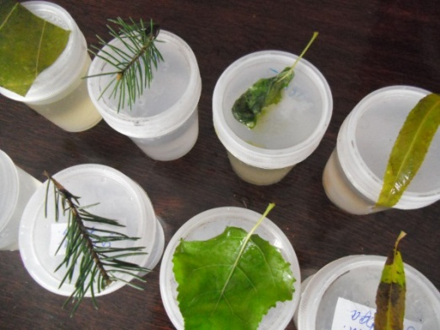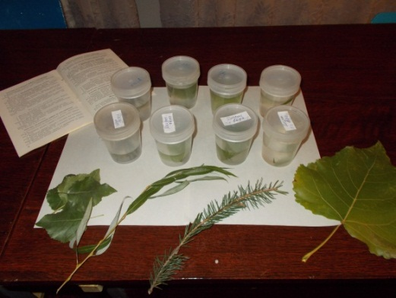
Фото 5. Изменение состояния листьев древесных растений
2.6. Зеленые насаждения и микроклиматические условия. Древесные насаждения парка способствуют созданию особого микроклимата, влияют на температурные условия. Под воздействием древесных насаждений парка меняется режим влажности почвы. Парк задерживает поверхностный сток воды во время таяния снега весной, или слив летом, превращает этот сток во внутри грунтовый. В парке создается свой воздушный режим. Деревья задерживают значительное количество осадков, которые затем испаряются в атмосферу. Постоянное испарение влаги листьями многочисленных деревьев значительно увлажняет воздух, что в свою очередь влияет на температуру. Приводим таблицу разницы температур парка, окрестных улиц летом и зимой (таблица 2.6).
Таблица 2.6.
Место исследования | 11.09.  2025 | 10.04.  2012. | 25.04.  2012 | 7.05.2025 | 10.06.  2012 | 23.01.2011
Парк | + 7 | +10 | +15 | +21 | +24 | -11
Улица Петровского | + 9 | +12 | +17 | +22 | + 28 | -12
Открытая дорога | + 8 | +12 | +16 | +21 | + 27 | -12

Благодаря разнице температур в парке всегда прохладнее летом и теплее зимой, чем на улицах города.
Не все древесные породы парка одинаково реагируют на изменение водного режима почвы: одни деревья более требовательны к влаге, другие – засухоустойчивы. По классификации ученого П. С. Погребняк, мы определили, что на территории парка растут:
* ксерофиты (сухолюбы) – Белая акация – 414экз);
* ксеромезофиты (умеренные сухолюбы) – клен остролистный (164 экз.)
* мезогигрофиты (средние влаголюбы - черемуха, тополь (44 экз.)

ВЫВОДЫ
• Различные породы деревьев и кустарников, произрастающих в нашем городе, имеют разные пылефильтрующие свойства, которые зависят в большей степени от видовых особенностей строения листовой пластинки (размеров, изрезанности, наличия складчатости, опушения, шершавости, ворсинок, шипов), то есть от анатомо-морфологических особенностей вида.
• Все исследованные древесные и кустарниковые виды можно разделить на 3 группы по интенсивности накопления пыли:
1. С максимальной пылефильтрующей способностью, адсорбирующей до 40 мг/м² – клен остролистный, береза повислая, сирень обыкновенная.
2. Со средней пылефильтрующей способностью, адсорбирующей до 12 мг/м² – яблоня садовая, абрикос обыкновенный, лещина обыкновенная, жасмин кустарниковый.
3. С минимальной пылефильтрующей способностью, адсорбирующей до 6 мг/м² – груша обыкновенная, ива белая, барбарис Тунберга, снежноягодник белый.

• Изучение научно-популярной литературы о роли растений в очищении воздуха от пылевидных частиц позволило выяснить большое положительное значение зелёных насаждений в борьбе с пылью. Зная положительные пылезащитные свойства разных видов растений, можно соответствующим ее размещением и подбором видов добиться наибольшего пылезащитного эффекта.

• Эффективность улавливания пыли каждым конкретным деревом помимо морфологических особенностей листовых пластинок определяется также конструктивными особенностями и степенью развития кроны: размерами, плотностью, общим количеством листьев и т.д. Очевидно, что лучшие показатели по количеству улавливаемой пыли имеют крупные здоровые деревья с мощной, густо облиственной кроной.

• Для создания зеленых зон в нашем городе, из исследованных деревьев и кустарников, мы рекомендуем такие виды, учитывая их пылефильтрующую способность, как клен остролистный, березу повислую, сирень обыкновенную, жасмин кустарниковый.

СПИСОК ИСПОЛЬЗОВАННЫХ ИСТОЧНИКОВ
1. Алексеев С. В., Груздева Н. В., Муравьев А.Г., Гущина Э. В. Практикум по экологии: учебное пособие - М.: АО МДС, 1996.
2. Артамонов В. И. Растения и чистота природной среды. М.: Наука, 1986.- 173с.
3. Ботанические экскурсии. Пособие для учителей. 3-изд. испр., доп. Под ред. проф. П. И. Боровицкого. - М., Просвещение, 1968
4. Бухарина И. Л., Поварницина Т.М., Ведерников К. Е. Эколого-биологические особенности древесных растений в урбанизированной среде: монография / И.Л. Бухарина, Т.М. Поварницина, Ведерников К.Е. – Ижевск: ФГОУ ВПО Ижевская ТС ХА, 2007.- 216с.
5. Илькун Г.М. Загрязнители атмосферы и растения / Г.М. Илькун. - Киев: Наумова Думка, 1978. - 247 с.
6. Илькун Г. М. Зеленые защитники воздуха. К.: Высшая школа, 1975.- 40 с.
7. Колесников А. И. Декоративная дендрология. М.: Лесная промышленность, 1974. – 703 с.
8. Ошмарин А.П., Ошмарина В.И. Школьный справочник. Экология. – Ярославль: Академия развития, 1998.- 239 с.
9. Подзоров, Н. В. Пылефильтрующая способность насаждений / Н. В. Подзоров // Лесное хозяйство - 1967. - № 1. - С. 39-40.
10. Фелленберг, Г. Загрязнение природной среды. Введение в экологическую химию / Г. Фелленберг. - М.: Мир, 1997. - 232 с.
11. Чернышенко О.В. Лесной вестник. Чернышенко О.В.// Лесное хозяйство – 2012.- №3.
12. Государственное управление охраны окружающей среды в Луганской области. Годовой отчет о состоянии природной среды в Луганской области в 2016 году. г. Луганск. 2016.

ПРИЛОЖЕНИЕ 1

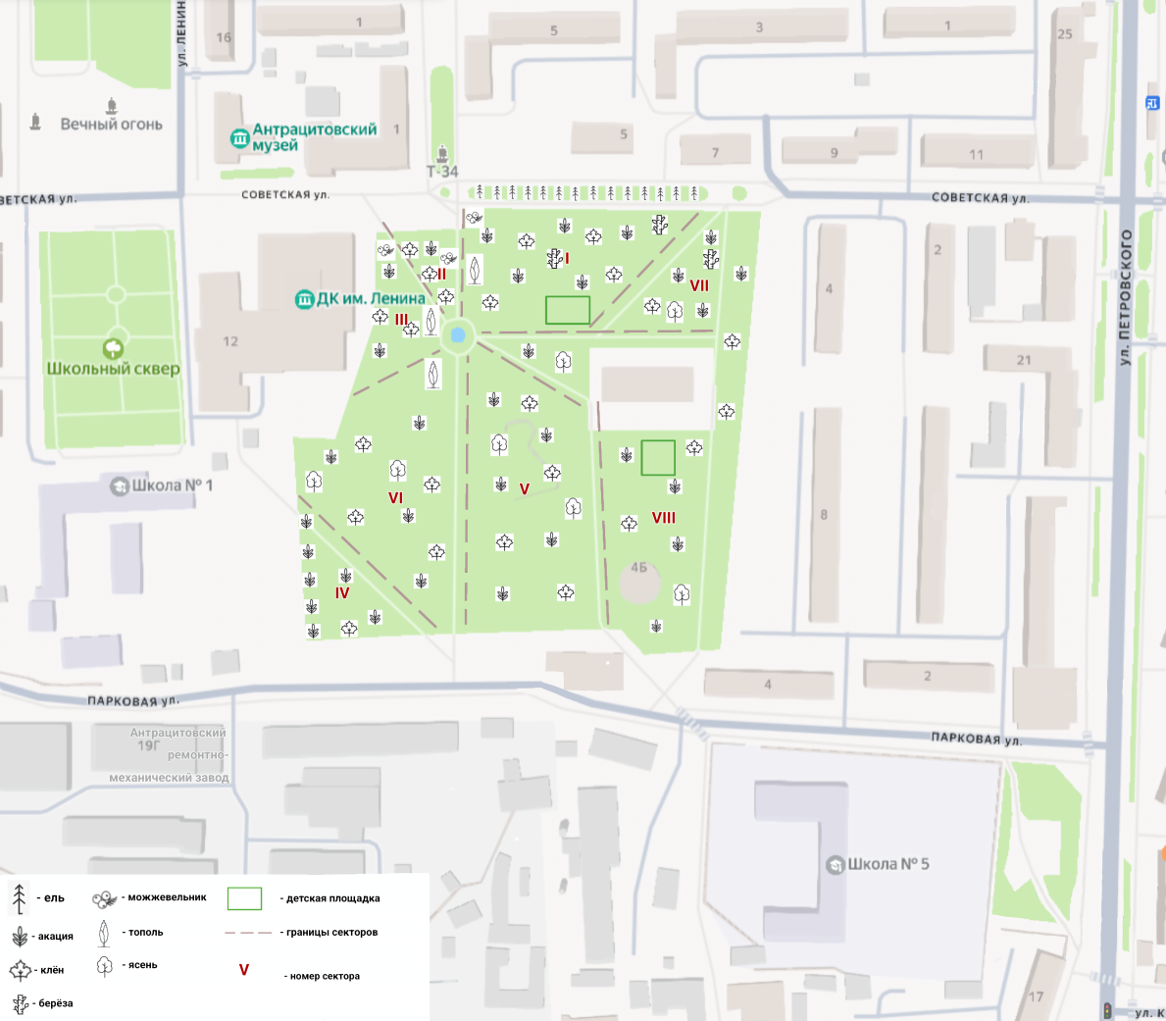
План-схема парка им. В.И. Ленина

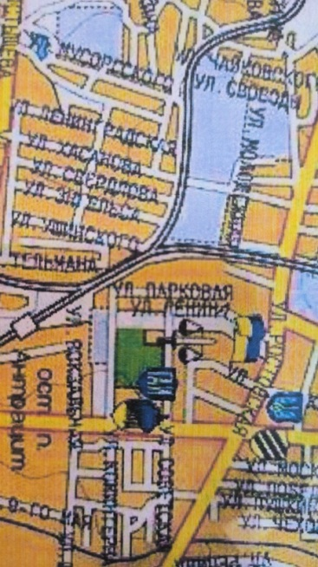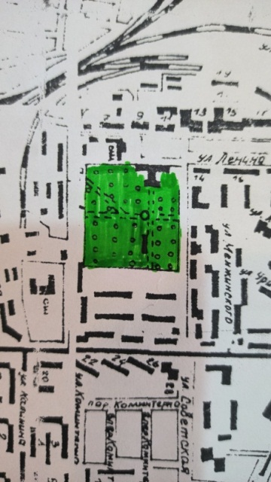
Расположение парка В.И. Ленина на пересечении улиц Парковая и Ленина
Приложение 2
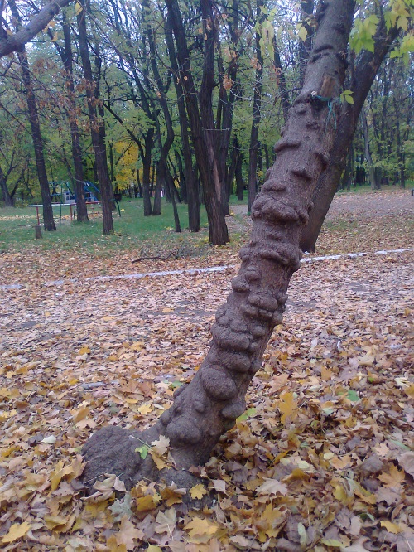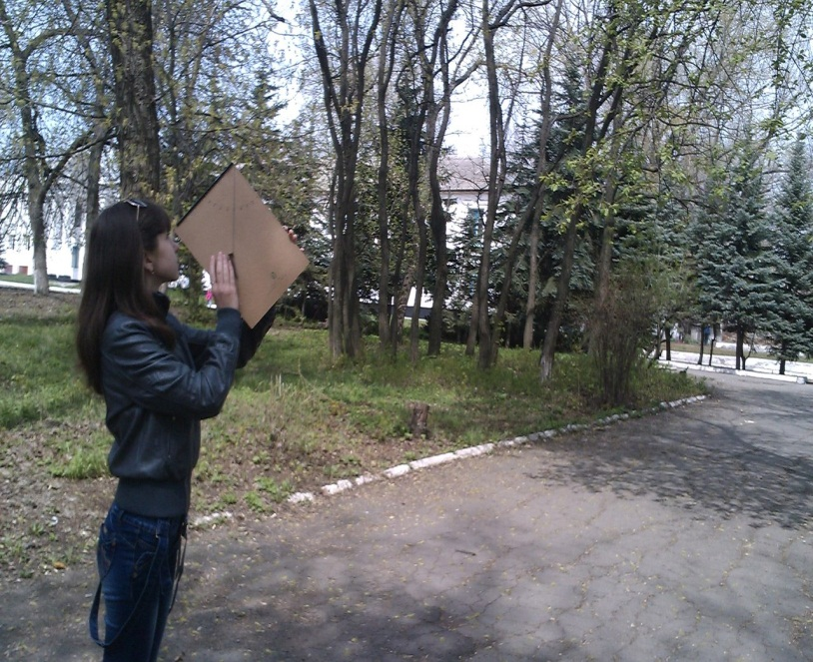
Исследования в парке. Изучение капов, определение высоты деревьев

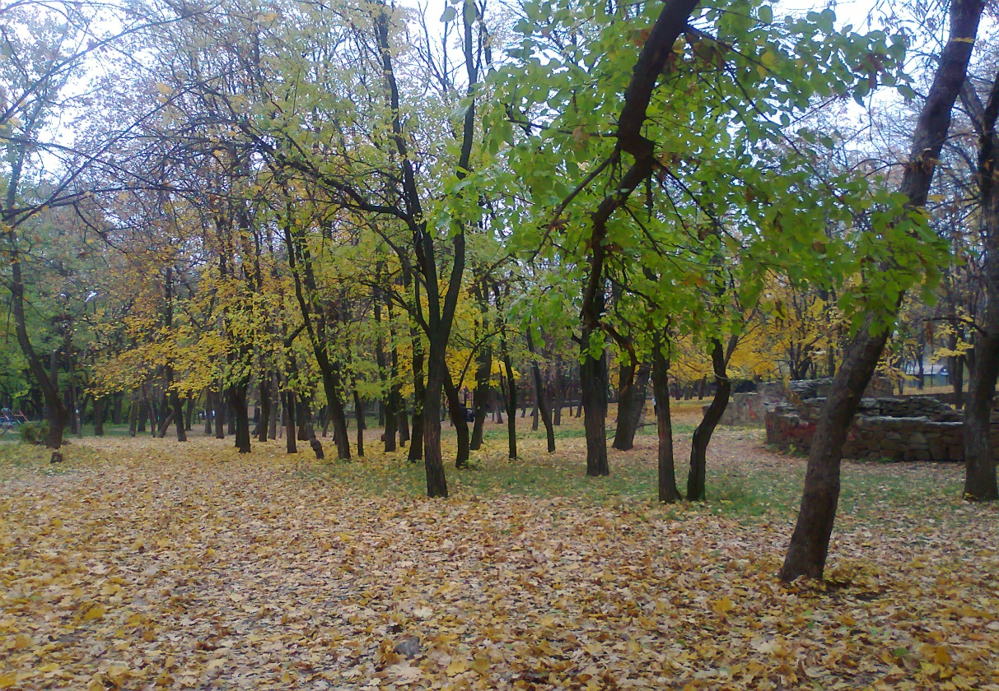
Парк В.И. Ленина осенью

